Гуманитарный проект государственного учреждения «Слуцкий территориальный центр социального обслуживания населения» Минской области ищет спонсоров

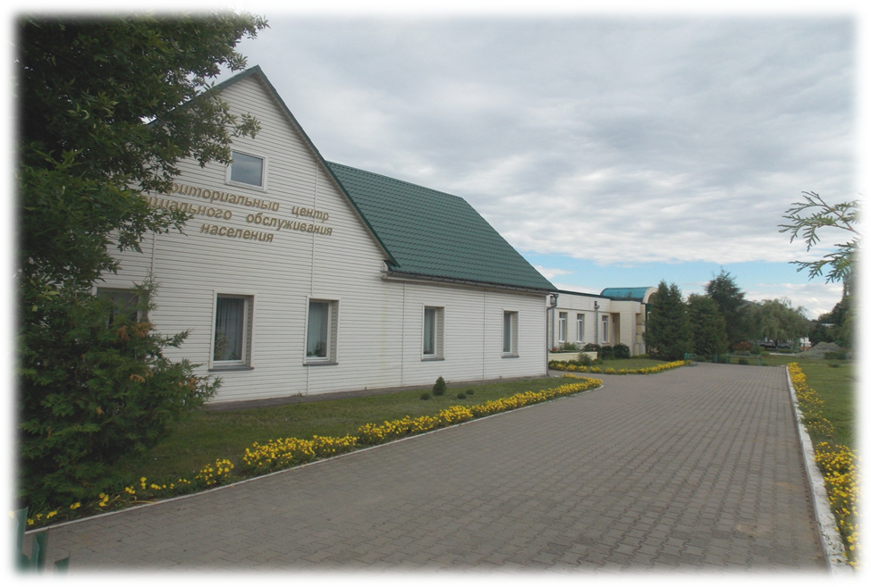

Цель проекта: повышение физической и эмоциональной активности пожилых граждан и инвалидов, как одного из основных этапов успешной социальной адаптации и реабилитации. Внедрение технологий социальной работы, направленных на активное долголетие

- Наименование проекта: «Думай. Двигайся. Живи!»
- Срок реализации проекта: 12 месяцев
- Организация - заявитель, предлагающая проект: государственное учреждение «Слуцкий территориальный центр социального обслуживания населения»
4. Цель проекта: повышение физической и эмоциональной активности пожилых граждан и инвалидов, как одного из основных этапов успешной социальной адаптации и реабилитации. Внедрение технологий социальной работы, направленных на активное долголетие
5. Задачи, планируемые к выполнению в рамках реализации проекта:
- создание Workout для инвалидов –колясочников;
- создание тренировочной площадки под открытым небом с навесом;
- покупка инвентаря для скандинавской ходьбы и обучение специалистов в школе скандинавской ходьбы;
- обустройство уличной массажной дорожки «Тропа здоровья»;
- покупка оргтехники: телевизора и домашнего кинотеатра;
- покупка на 1 год лицензионного программного обеспечения по тренировке внимания и памяти для пожилых граждан и инвалидов;
- обустройство площадки для отдыха со скамейками с навесами, зелеными насаждениями и малыми архитектурными формами;
- обустройство дорожки с желтой полосой для инвалидов по зрению.
6. Целевая группа: пожилые граждане и инвалиды Слуцкого района
7. Краткое описание мероприятий в рамках проекта:
Обустройство спортивной площадки, площадки для отдыха «спортсменов», модернизация оргтехники. Внедрение технологий социальной работы, направленных на активное долголетие.

8. Общий объем финансирования (в долларах | США): 13000
Источник финансирования | Объем финансирования (в долларах США)
Средства донора | 11000
Софинансирование | 2000
9. Место реализации проекта (область/район, город): Минская область, г.Слуцк.
10. Контактное лицо:
И.В. Петрович, директор государственного учреждения «Слуцкий территориальный центр социального обслуживания населения», телефон 8(01795) 5 41 92, e-mail: slutskcentr@gmail.com

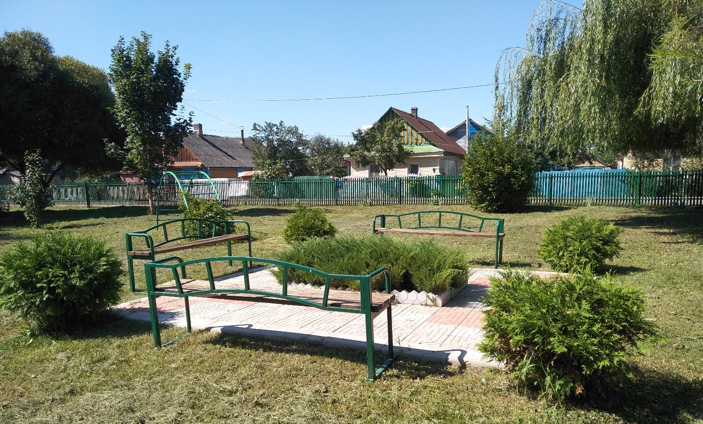

Будем рады сотрудничеству!

